PHỤ LỤC

| STT | Nội dung | Trang |
| --- | --- | --- |
| 1 | I. Lý do chọn đề tài | 4 |
| 2 | II. Ý nghĩa khoa học và ý nghĩa thực tiễn | 4 |
| 3 | III. Mục tiêu của dự án | 5 |
| 4 | IV. Phương pháp và nội dung nghiên cứu  1. Phương pháp nghiên cứu  2. Nội dung nghiên cứu | 6  6 |
| 5 | V. Tính mới của sản phẩm | 6-7 |
| 6 | VI. Quá trình xây dựng dự án  1. Sơ đồ tóm tắt quá trình xây dựng  2. Quá trình xây dựng | 8  8-9 |
| 7 | VII. Viết chương trình  Phần A. Học  1) Tạo một tiến trình học tập dựa trên SGK Toán 9 chương trình mới để học sinh có thể ôn lại và luyện tập các bài học  2) Tạo sự kiện bấm cho từng bài học: Khi bấm vào nút màu xanh, sẽ hiện ra nội dung tiết học và chữ bắt đầu để tham gia  3) Tạo giao diện của một tiết học, các câu hỏi dạng trắc nghiệm lựa chọn.  4) Tạo nút kiểm tra để xử lí kết quả | 10-11  12  13  14 |
| 8 | Phần B. Làm đề thi  **1:** Tạo 1 trang thể lệ của cuộc thi, người dùng sẽ nhấn vào nút “Tôi đã hiểu và đồng ý” sau khi quyết định tham gia  **2**: Thiết kế màn hình của đề thi bao gồm hai phần, trắc nghiệm và tự luận, thời gian đếm ngược, nút thoát ra, nút nộp bài  **3**: Thêm các nội dung, kiến thức thu thập được vào trong chương trình, chia làm 2 file: trac-nghiem.js và tu-luan.js.  **4**: Phần trắc nghiệm: Lập trình để lấy ra 16 câu hỏi ngẫu nhiên với chủ đề hoàn toàn khác nhau  **5:** Lập trình hiển thị câu hỏi tự luận ra màn hình  6: Lập trình thời gian đếm ngược  **7:** Lập trình giao diện dễ sử dụng, bắt mắt  **8:** Hiển thị tất cả các chức năng lên màn hình  **9:** Lập trình chức năng lưu lịch sử bài làm  VIII. Hình ảnh kết quả giao diện của dự án | 16  17  18-19  20  20-21  23  24  25  26  27 |
| 9 | IX. Kết luận | 28 |

I. LÝ DO CHỌN ĐỀ TÀI

Trong bối cảnh hiện nay, kỳ thi vào lớp 10 trở thành một thử thách quan trọng đối với học sinh. Môn Toán, với yêu cầu về kiến thức nền tảng và khả năng giải quyết vấn đề, luôn là một trong những môn học chiếm nhiều thời gian và công sức ôn luyện. Tuy nhiên, việc học và ôn thi môn Toán không phải lúc nào cũng dễ dàng, nhất là đối với những học sinh có khó khăn trong việc tự ôn luyện hoặc thiếu các tài liệu học tập đầy đủ. Nhiều học sinh có thể cảm thấy chán nản vì không biết phải ôn luyện từ đâu, làm sao để cải thiện kỹ năng giải toán nhanh và chính xác. Vì vậy, cần thiết phải có một công cụ hỗ trợ học sinh ôn luyện hiệu quả và thú vị hơn.

Với mục tiêu giải quyết những vấn đề trên, nhóm chúng tôi đã quyết định phát triển một Trang web học và ôn luyện Toán thi vào lớp 10, giúp học sinh có thể dễ dàng tiếp cận các bài tập Toán, các dạng đề thi, và hệ thống ôn luyện khoa học, hiệu quả. Trang web này sẽ bao gồm các bài tập được phân chia theo từng chủ đề và độ khó khác nhau, giúp học sinh dễ dàng cải thiện kỹ năng giải toán của mình.

II. Ý NGHĨA KHOA HỌC VÀ Ý NGHĨA THỰC TIỄN

* Ý nghĩa khoa học: Dự án này góp phần phát triển phương pháp học tập hiện đại, sử dụng công nghệ để hỗ trợ việc ôn luyện và học tập một cách có hệ thống và hiệu quả. Các bài tập được thiết kế phù hợp với cấu trúc đề thi vào lớp 10, giúp học sinh phát triển tư duy logic, nâng cao khả năng giải quyết vấn đề trong thời gian ngắn.
* Ý nghĩa thực tiễn:
  + Tạo ra một công cụ học tập tiện lợi, dễ tiếp cận giúp học sinh ôn luyện Toán thi vào lớp 10 mọi lúc, mọi nơi.
  + Cung cấp hệ thống bài tập và đề thi đa dạng, phong phú, phù hợp với nhiều đối tượng học sinh và mức độ học tập khác nhau.
  + Giúp học sinh cải thiện kỹ năng giải toán nhanh chóng và chính xác, chuẩn bị tốt cho kỳ thi vào lớp 10.
  + Tạo hứng thú học tập, giảm bớt sự căng thẳng trong quá trình ôn thi.
  + Phát triển tư duy phản biện, kỹ năng phân tích và tổng hợp thông tin cho học sinh.

III. MỤC TIÊU CỦA DỰ ÁN

Mục tiêu của trang web là tạo ra một công cụ học tập hiệu quả và tiện lợi giúp học sinh ôn luyện và cải thiện kỹ năng Toán học một cách khoa học. Cụ thể, trang web sẽ có những chức năng chính như sau:

* Cung cấp hệ thống bài tập theo các chủ đề trong chương trình Toán học lớp 9, từ đó giúp học sinh dễ dàng nắm vững kiến thức cơ bản và giải quyết các bài toán từ dễ đến khó.
* Tạo đề thi mẫu theo dạng đề thi vào lớp 10, giúp học sinh làm quen với cấu trúc đề thi và luyện tập giải đề nhanh chóng.
* Tính năng kiểm tra kết quả và thống kê tiến trình học: học sinh có thể theo dõi được sự tiến bộ của bản thân qua số lượng bài làm đúng, số lượng bài đã hoàn thành, từ đó có thể cải thiện các điểm yếu của mình.
* Giao diện thân thiện và dễ sử dụng, với các công cụ hỗ trợ người dùng và hướng dẫn chi tiết, tạo động lực học tập cho học sinh.
* Cung cấp giải thích chi tiết cho các bài tập và phương pháp giải toán, giúp học sinh không chỉ có đáp án mà còn hiểu rõ cách làm.

IV. PHƯƠNG PHÁP VÀ NỘI DUNG NGHIÊN CỨU

1. Phương pháp nghiên cứu:
   * Nghiên cứu tài liệu học tập: Tìm hiểu và thu thập các tài liệu, đề thi mẫu, các bài tập Toán thi vào lớp 10 để xây dựng bộ bài tập ôn luyện.
   * Lập kế hoạch phát triển trang web: Xây dựng giao diện, các chức năng của trang web và lựa chọn công nghệ phù hợp (HTML, CSS, JavaScript) để phát triển ứng dụng web.
   * Thử nghiệm và điều chỉnh: Thực hiện các bài kiểm tra để đánh giá tính hiệu quả của trang web, đồng thời thu thập phản hồi từ học sinh và giáo viên để cải thiện trang web.
   * Nghiên cứu phương pháp dạy học Toán hiệu quả: Lựa chọn các phương pháp giải toán nhanh, hiệu quả và thích hợp cho kỳ thi vào lớp 10.
2. Nội dung nghiên cứu:
   * Khảo sát các dạng bài tập Toán trong đề thi vào lớp 10: Phân loại các bài tập theo chủ đề và độ khó, từ đó xây dựng hệ thống bài tập cho trang web.
   * Thiết kế giao diện trang web: Phát triển giao diện thân thiện, dễ sử dụng, phù hợp với đối tượng học sinh.
   * Xây dựng hệ thống câu hỏi và đáp án: Tạo bộ câu hỏi đa dạng với các mức độ từ dễ đến khó, kèm theo các giải thích chi tiết.
   * Lập trình các tính năng kiểm tra và thống kê kết quả: Phát triển tính năng giúp học sinh theo dõi tiến độ học tập và kết quả giải bài.
   * Kiểm thử và hoàn thiện sản phẩm: Kiểm tra hoạt động của trang web và chỉnh sửa các lỗi nếu có.

V. TÍNH MỚI CỦA SẢN PHẨM

* Tính tương tác cao: Trang web không chỉ cung cấp các bài tập mà còn giúp học sinh chủ động ôn luyện thông qua các bài kiểm tra với phản hồi ngay lập tức.
* Sự đa dạng của các bài tập: Trang web sẽ cung cấp hàng nghìn bài tập, đề thi đa dạng từ các chủ đề cơ bản đến nâng cao, giúp học sinh không bị nhàm chán.
* Hệ thống giải thích chi tiết: Mỗi bài toán sẽ được kèm theo lời giải chi tiết và các phương pháp giải khác nhau, giúp học sinh nắm vững kiến thức.
* Phù hợp với mọi đối tượng học sinh: Học sinh có thể lựa chọn các bài tập theo mức độ khó dễ phù hợp với khả năng của mình, từ đó ôn luyện hiệu quả hơn.
* Đánh giá và thống kê kết quả: Học sinh có thể theo dõi sự tiến bộ của mình qua các số liệu thống kê chi tiết về kết quả bài tập.

VI. QUÁ TRÌNH XÂY DỰNG DỰ ÁN

1. **Sơ đồ tóm tắt quá trình xây dựng:**

Cần sửa

(3)Xây dựng tiến trình bài học

Sửa lại nội dung bài học

➋Thu thập kiến thức, nội dung môn Toán 9

(4)Thu thập nội dung của đề thi Toán tuyển sinh vào lớp 10

(5)Xây dựng mẫu đề thi Toán vào 10

Sửa lại lỗi chức năng trong chương trình

(6)Kiểm tra nội dung, lỗi trong chương trình

**2. Quá trình xây dựng:**

- Để lập trình ra website MathSpeed, tải IDE Visual Studio Code, thu thập các kiến thức về nội dung Toán 9 và đề thi tuyển sinh Toán vào 10 trên nhiều nguồn tài liệu như vietjack, loigiaihay, violet,…

- Tải các icon, hình ảnh, âm thanh thể hiện nội dung, làm đẹp cho trang web

- Tải các thư viện javascript có sẵn trên mạng để rút ngắn thời gian cho việc lập trình

a) Chức năng “Học”:

***-***B1:Tạo một tiến trình học tập dựa trên SGK Toán 9 chương trình mới để học sinh có thể ôn lại và luyện tập các bài học

- B2: Tạo sự kiện bấm cho từng bài học: Khi bấm vào nút màu xanh, sẽ hiện ra nội dung tiết học và chữ bắt đầu để tham gia

- B3: Tạo giao diện của một tiết học, các câu hỏi dạng trắc nghiệm lựa chọn.

- B4: Tạo nút kiểm tra để xử lí kết quả

b) Chức năng “Tạo đề thi”

**Bước 1:** Tạo 1 trang thể lệ của cuộc thi, người dùng sẽ nhấn vào nút “Tôi đã hiểu và đồng ý” sau khi quyết định tham gia

**Bước 2**: Thiết kế màn hình của đề thi bao gồm hai phần, trắc nghiệm và tự luận, thời gian đếm ngược, nút thoát ra, nút nộp bài

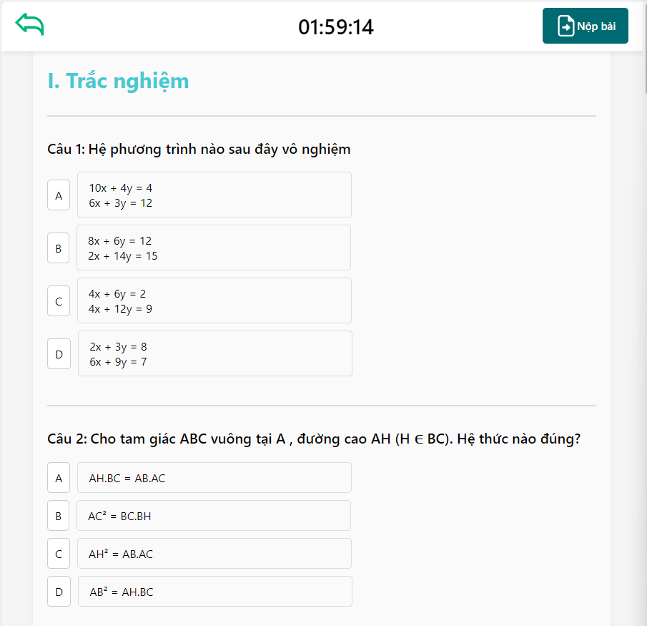

**Bước 3**: Thêm các nội dung, kiến thức thu thập được vào trong chương trình, chia làm 2 file: trac-nghiem.js và tu-luan.js.

File trắc nghiệm sẽ chứa nội dung của các câu hỏi trắc nghiệm, tương tự với tự luận

**Bước 4**: Phần trắc nghiệm: Lập trình để lấy ra 16 câu hỏi ngẫu nhiên với chủ đề hoàn toàn khác nhau

Phần tự luận: Lập trình để lấy ra 5 câu hỏi ngẫu nhiên với chủ đề hoàn toàn khác nhau

**Bước 5:** Lập trình hiển thị câu hỏi và âm thanh ra màn hình

- Khi thêm nội dung kiến thức, mình để đáp án đúng luôn là đáp án đầu trong tất cả các đáp án, ghi nhớ nó và xáo trộn các đáp án lên, sau đó so sánh xem đáp án đúng ở ý A,B,C hay D

Bước 6: Lập trình thời gian đếm ngược

- Lấy thời gian người dùng đã nhập vào một biến với đơn vị phút, quy đổi nó sang đơn vị giây để dễ dàng đổi sang giờ, phút, giây

**Bước 7:** Lập trình cảm biến khi người dùng chọn đáp án

- Khi người dùng chọn 1 đáp án, container chứa nó sẽ sẫm màu hơn, thể hiện là được chọn

### VII. VIẾT CHƯƠNG TRÌNH

**Phần A. Học**

B1: Tạo giao diện tiến trình học tập dựa trên SGK Toán 9 chương trình mới để học sinh có thể ôn lại và luyện tập các bài học

- B2: Tạo sự kiện bấm cho từng bài học:

- B3: Tạo giao diện của một tiết học, các câu hỏi dạng trắc nghiệm lựa chọn,

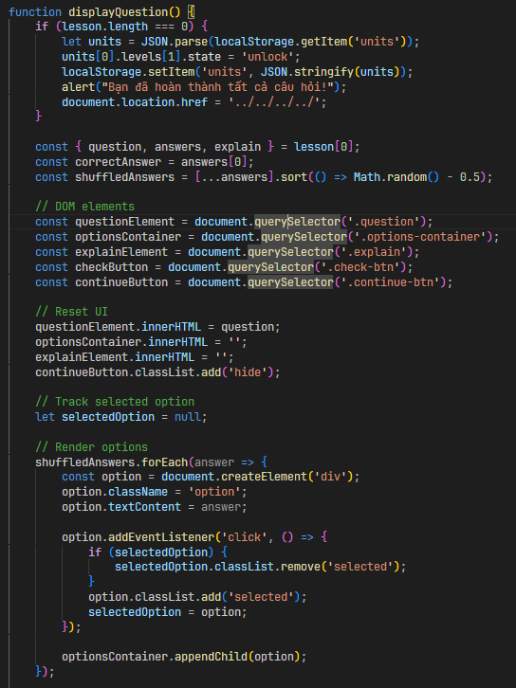

- B4: Tạo nút kiểm tra để xử lí kết quả

-

- B5: Thiết kế trang web sao cho dễ sử dụng, đẹp mắt

Phần B. Làm đề thi

**Bước 1:** Tạo 1 trang thể lệ của cuộc thi

**Bước 2**: Thiết kế màn hình của đề thi bao gồm hai phần, trắc nghiệm và tự luận, thời gian đếm ngược, nút thoát ra, nút nộp bài

**Bước 3**: Thêm các nội dung, kiến thức thu thập được vào trong chương trình, chia làm 2 file: trac-nghiem.js và tu-luan.js.

File trắc nghiệm sẽ chứa nội dung của các câu hỏi trắc nghiệm, tương tự với tự luận

**Bước 4**: Phần trắc nghiệm: Lập trình để lấy ra 16 câu hỏi ngẫu nhiên với chủ đề hoàn toàn khác nhau

Phần tự luận: Lập trình để lấy ra 5 câu hỏi ngẫu nhiên với chủ đề hoàn toàn khác nhau

**Bước 5:** Lập trình hiển thị câu hỏi ra màn hình

- Khi thêm nội dung kiến thức, mình để đáp án đúng luôn là đáp án đầu trong tất cả các đáp án, ghi nhớ nó và xáo trộn các đáp án lên, sau đó so sánh xem đáp án đúng ở ý A,B,C hay D

Bước 6: Lập trình thời gian đếm ngược

Bước 7: Lập trình giao diện dễ sử dụng, bắt mắt

Bước 8: Hiển thị tất cả các chức năng lên màn hình

Bước 9: Lập trình chức năng lưu lịch sử bài làm

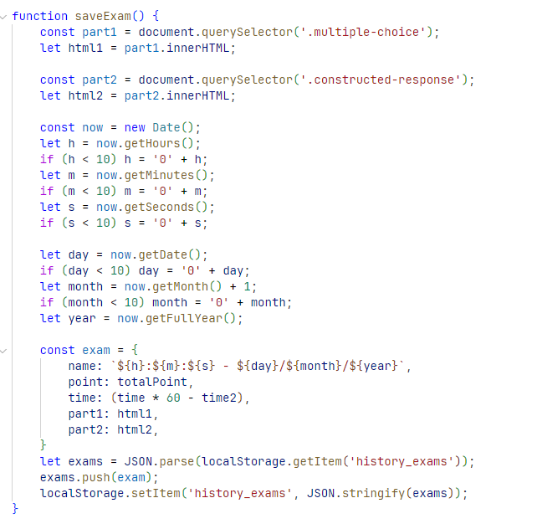

VIII. HÌNH ẢNH KẾT QUẢ GIAO DIỆN CỦA DỰ ÁN

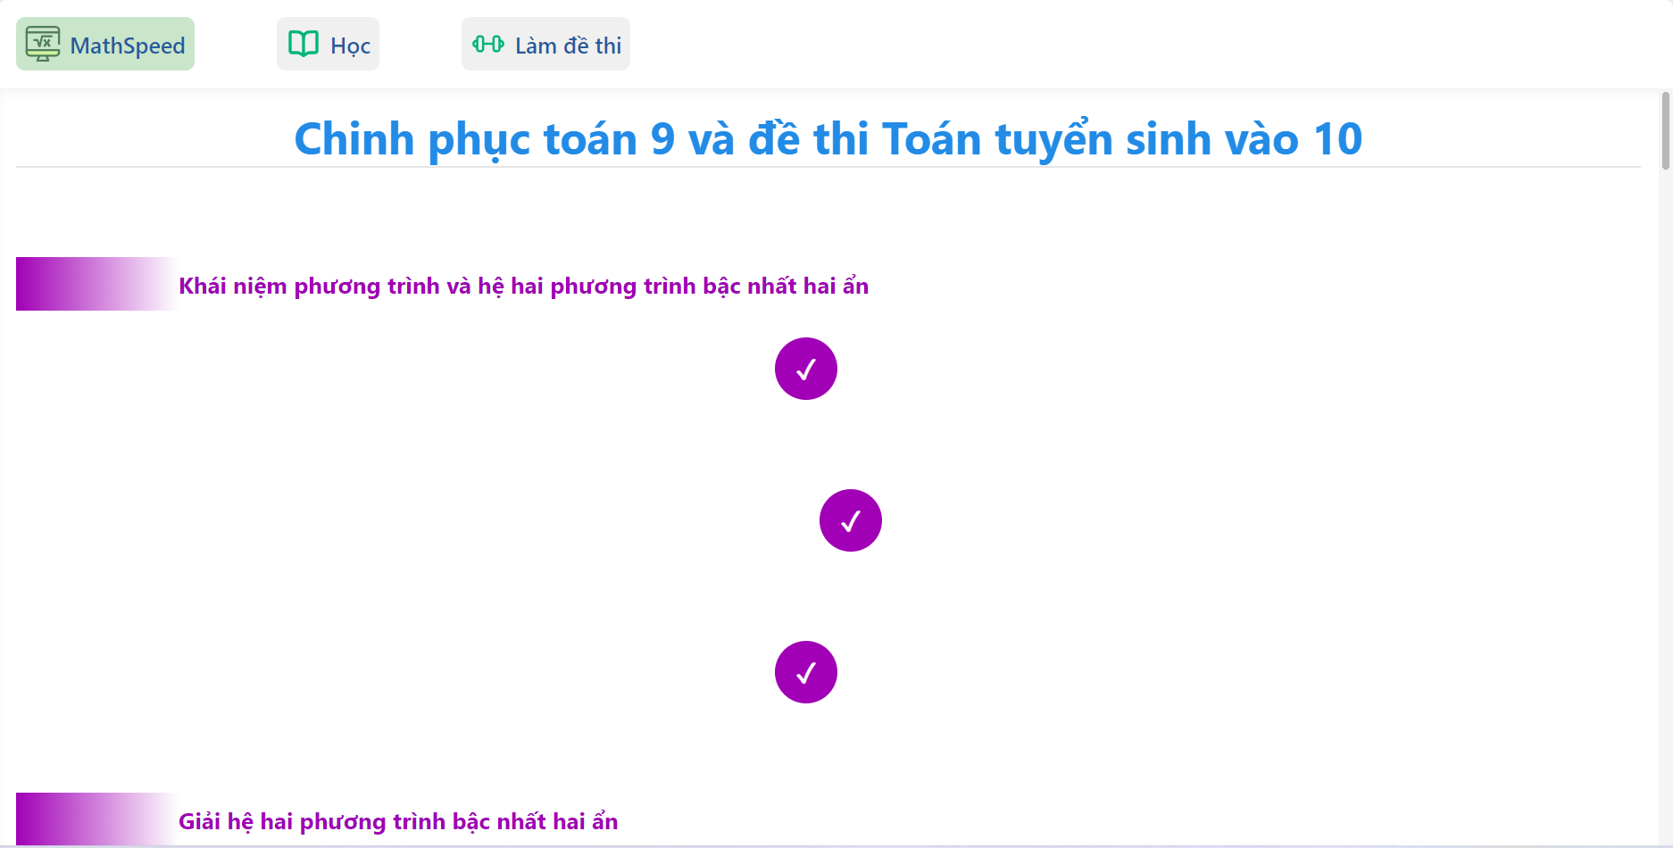

IX. KẾT LUẬN

Dự án “MathSpeed” đã được triển khai và mang lại kết quả tích cực cho công tác ôn luyện và chuẩn bị cho kỳ thi quan trọng. Với giao diện thân thiện, các bài tập phong phú và hệ thống bài giảng rõ ràng, trang web đã giúp các học sinh củng cố lại kiến thức nền tảng, đồng thời rèn luyện kỹ năng giải quyết các bài toán trong thời gian ngắn, nâng cao khả năng tư duy logic và phản xạ nhanh trong các đề thi Toán.

Qua quá trình sử dụng, chúng tôi nhận thấy rằng học sinh dễ dàng tiếp cận với các chủ đề ôn luyện, có thể học mọi lúc, mọi nơi mà không bị ràng buộc bởi thời gian hay không gian. Việc ôn tập kiến thức lớp 9 qua các bài kiểm tra và đề thi mẫu giúp các em hiểu rõ hơn về dạng bài, nắm vững phương pháp giải quyết và tự tin hơn khi bước vào kỳ thi chính thức. Các bạn học sinh không chỉ cải thiện được điểm số mà còn rèn luyện được kỹ năng làm bài thi hiệu quả.

Với những kết quả tích cực từ dự án, nhóm chúng em hy vọng nhận được ý kiến đóng góp từ các thầy cô trong Hội đồng Ban giám khảo để trang web ngày càng hoàn thiện hơn. Chúng em tin rằng đây sẽ là công cụ hữu ích giúp học sinh chuẩn bị tốt hơn cho kỳ thi vào lớp 10 và ôn lại những kiến thức quan trọng của lớp 9, từ đó tạo nền tảng vững chắc cho việc học tập trong những năm học tiếp theo.

Xin chân thành cảm ơn!

|  |  |
| --- | --- |
|  | TÁC GIẢ  ??? |